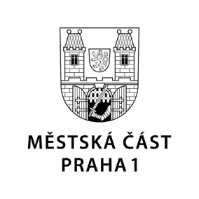

TISKOVÁ ZPRÁVA 4. října 2024

Park Kampa bude hezký! tvrdí starostka

Žádné dramatické změny park Kampa nečekají. Na veřejném setkání k připravované revitalizaci unikátního prostoru v srdci metropole, které ve čtvrtek 3. října hostila Sala Terrena na břehu Čertovky, o tom několik desítek přítomných zejména obyvatel Malé Strany ujistila starostka Prahy 1 Terezie Radoměřská i architektka Magdalena Kurfürstová.

„Pro všechny mám dobrou zprávu: Park Kampa se proměňovat nebude, žádných třesknutých či dramatických novinek se nikdo bát nemusí,“ uvedla »rychtářka« první městské části na čtvrtečním setkání, jímž vyvrcholil několik měsíců trvající participační proces. Osobního dotazování i ankety se zúčastnilo bezmála šest stovek respondentů.

„Smyslem je zvelebit Kampu způsobem, který obyvatelům Prahy 1 a zejména nám, Malostraňákům, co nejvíce vyhovuje,“ zdůraznila Radoměřská. „Participační proces byl dramatický a vášnivý - minimálně proto, že to tu máme všichni rádi a dáváme do toho srdce. Za každou kontroverzí bylo zjevné, že lidé mají chuť to tady mít hezké. A hezké to tady bude, o tom jsem přesvědčena!“ uzavřela starostka první městské části.

Její slova potvrdila místostarostka Prahy 1 Kateřina Klasnová: „Ukázalo se, že většina lidí si přeje, aby park Kampa zůstal takový, jaký je, jaký ho mají, máme všichni rádi. Takže prostor budeme vylepšovat, ne měnit,“ sdělila s tím, že na základě podnětů z participace budou do projektu revitalizace doplněna pítka, mlžítka, okrasné keře a záhony i hřiště na pétanque, bude opraveno zábradlí okolo Čertovky a cesty, které jsou ve špatném stavu.

„Nyní musíme dokončit návrh, následně nás čeká diskuse týkající se rozpočtu,“ odpověděla Klasnová na otázku, co bude následovat po uzavření participačního procesu a představení jeho výsledků. „Pokud všechno půjde hladce, mohli bychom s revitalizací parku začít v létě nebo na podzim 2025,“ doplnila.

Kontakt pro média:
Karolína Šnejdarová, vedoucí oddělení vnějších vztahů MČ Praha 1 karolina.snejdarova@praha1.cz, +420 720 120 555

